САНКТ-ПЕТЕРБУРГСКИЙ НАЦИОНАЛЬНЫЙ ИССЛЕДОВАТЕЛЬСКИЙ УНИВЕРСИТЕТ ИТМО

Дисциплина: Бэк-энд разработка

Отчет

Практическая работа №1: Основы работы с npm, node.js

Выполнил:
Жаров Александр
К33402

Проверил:
Добряков Д. И.

Санкт-Петербург
2022 г.
Задача
Знакомство со средой Node.JS, пакетным менеджером npm
Ход работы
- Проверяем, что npm и node.js установленны
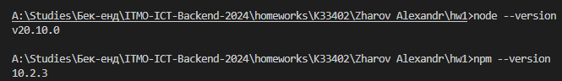
- Инициализируем npm пакет с помощью команды npm i
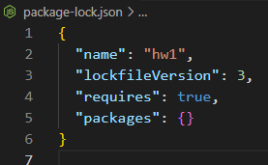
- Устанавливаем express
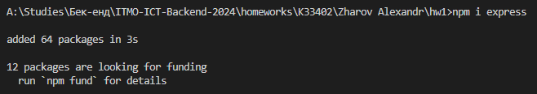
Также можно проверить установку в списке зависимостей
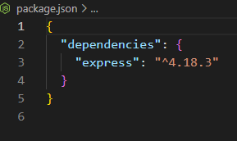
- Попытка обновить express
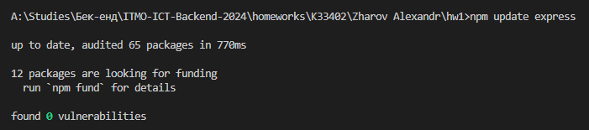
- Удаление express
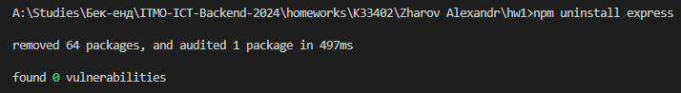
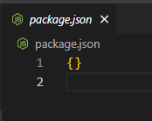
- Напишем свой собственный скрипт для удаления пакета express
Для этого потребуется добавить скрипт в package.json
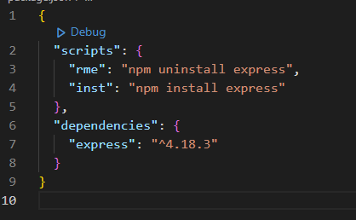
Протестируем команду
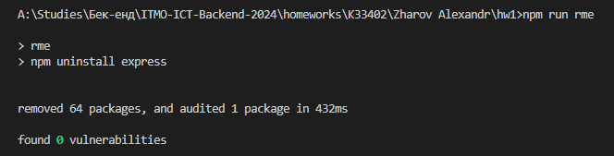
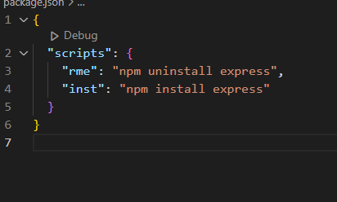
Вывод
В ходе работы я установил фреймворк express с помощью менеджера пакетов npm, а также написал скрипт для его удаления.

